

**Жангелдин ауданы бойынша 2020–2021 жылдарға арналған жайылымдарды басқару және оларды пайдалану жөніндегі жоспарды бекіту туралы**

Мерзімі біткен

Қостанай облысы Жангелдин ауданы мәслихатының 2020 жылғы 7 тамыздағы № 314 шешімі. Қостанай облысының Әділет департаментінде 2020 жылғы 21 тамызда № 9393 болып тіркелді. Мерзімі өткендіктен қолданыс тоқтатылды

      "Қазақстан Республикасындағы жергілікті мемлекеттік басқару және өзін-өзі басқару туралы" 2001 жылғы 23 қаңтардағы Қазақстан Республикасы Заңының 6-бабына, "Жайылымдар туралы" 2017 жылғы 20 ақпандағы Қазақстан Республикасы Заңының 8-бабына сәйкес Жангелдин аудандық мәслихаты ШЕШІМ ҚАБЫЛДАДЫ:

      1. Қоса беріліп отырған Жангелдин ауданы бойынша 2020-2021 жылдарға арналған жайылымдарды басқару және оларды пайдалану жөніндегі жоспар бекітілсін.

      2. Осы шешім алғашқы ресми жарияланған күнінен кейін күнтізбелік он күн өткен соң қолданысқа енгізіледі.

|  |  |
| --- | --- |
| *Сессия төрағасы* | *Е. Зейнуллин* |
| *Жангелдин аудандық мәслихатының хатшысы* | *С. Нургазин* |

|  |  |
| --- | --- |
|  | Жангелдин аудандық мәслихатының 2020 жылғы 7 тамыздағы № 314 шешімімен бекітілген |

**Жангелдин ауданы бойынша 2020–2021 жылдарға арналған жайылымдарды басқару және оларды пайдалану жөніндегі жоспар**

      1) Құқық белгілейтін құжаттар негізінде жер санаттары, жер учаскелерінің меншік иелері және жер пайдаланушылар бөлінісінде Жангелдин ауданының аумағында жайылымдардың орналасу схемасы (картасы) (Жангелдин ауданы бойынша 2020-2021 жылдарға арналған жайылымдарды басқару және оларды пайдалану жөніндегі жоспарға 1-қосымша);

      2) жайылым айналымдарының қолайлы схемалары (Жангелдин ауданы бойынша 2020-2021 жылдарға арналған жайылымдарды басқару және оларды пайдалану жөніндегі жоспарға 2-қосымша);

      3) жайылымдардың, оның ішінде маусымдық жайылымдардың сыртқы және ішкі шекаралары мен алаңдары, жайылымдық инфрақұрылым объектілері белгіленген карта (Жангелдин ауданы бойынша 2020-2021 жылдарға арналған жайылымдарды басқару және оларды пайдалану жөніндегі жоспарға 3-қосымша);

      4) жайылым пайдаланушылардың су тұтыну нормасына сәйкес жасалған су көздерiне (көлдерге, өзендерге, тоғандарға, апандарға, суару немесе суландыру каналдарына, құбырлы немесе шахталы құдықтарға) қол жеткізу схемасы (Жангелдин ауданы бойынша 2020-2021 жылдарға арналған жайылымдарды басқару және оларды пайдалану жөніндегі жоспарға 4-қосымша);

      5) жайылымы жоқ жеке және (немесе) заңды тұлғалардың ауыл шаруашылығы жануарларының мал басын орналастыру үшін жайылымдарды қайта бөлу және оны берілетін жайылымдарға ауыстыру схемасы (Жангелдин ауданы бойынша 2020-2021 жылдарға арналған жайылымдарды басқару және оларды пайдалану жөніндегі жоспарға 5-қосымша);

      6) ауыл, ауылдық округ маңында орналасқан жайылымдармен қамтамасыз етілмеген жеке және (немесе) заңды тұлғалардың ауыл шаруашылығы жануарларының мал басын шалғайдағы жайылымдарға орналастыру схемасы (Жангелдин ауданы бойынша 2020-2021 жылдарға арналған жайылымдарды басқару және оларды пайдалану жөніндегі жоспарға 6-қосымша);

      7) ауыл шаруашылығы жануарларын жаюдың және айдаудың маусымдық маршруттарын белгілейтін жайылымдарды пайдалану жөніндегі күнтізбелік график (Жангелдин ауданы бойынша 2020-2021 жылдарға арналған жайылымдарды басқару және оларды пайдалану жөніндегі жоспарға 7-қосымша).

|  |  |
| --- | --- |
|  | Жангелдин ауданы бойынша 2020-2021 жылдарға арналған жайылымдарды басқару және оларды пайдалану жөніндегі жоспарға 1-қосымша |

**Құқық белгілейтін құжаттар негізінде жер санаттары, жер учаскелерінің меншік иелері және жер пайдаланушылар бөлінісінде Жангелдин ауданының аумағында жайылымдардың орналасу схемасы (картасы)**

      Ескерту. 1-қосымшаға өзгерістер енгізілді - Қостанай облысы Жангелдин ауданы мәслихатының 26.03.2021 № 23 шешімімен (алғашқы ресми жарияланған күнінен кейін күнтізбелік он күн өткен соң қолданысқа енгізіледі).

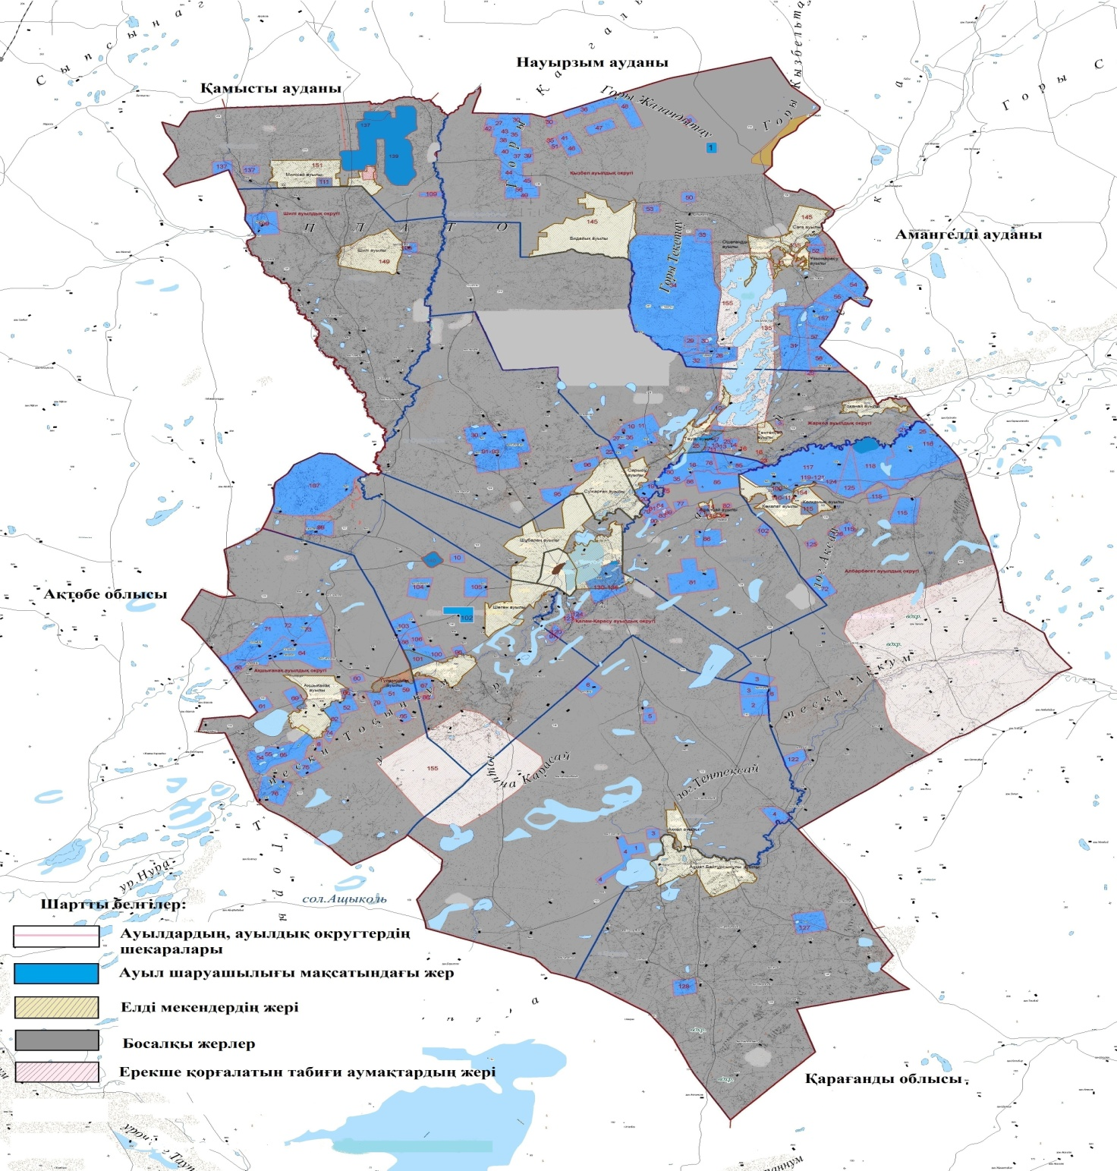

**Жангелдин ауданы жайылымдарының орналасу схемасына (картасына) қоса берілген жер учаскесінің меншік иесі**

|  |  |
| --- | --- |
| № | Жер учаскесінің меншік иесінің тегі, аты, әкесінің аты |
| 1 | Баимбетов Нурлан Фазылханович |

**Жангелдин ауданы жайылымдарының орналасу схемасына (картасына) қоса берілген жер учаскелерінің жер пайдаланушылар тізімі**

|  |  |
| --- | --- |
| № | Жер пайдаланушылардың тегі, аты, әкесінің аты (атауы) |
| 1 | Абдибаев Мендибай Кабденович |
| 2 | Абдысалыков Серик |
| 3 | Абильхайров Еркебулан Айдарович |
| 4 | Абильхайров Таргын Казымбекович |
| 5 | Аймағамбет Жұлдызай Жалелқызы |
| 6 | Айтжанов Адилхан Ауезханович |
| 7 | Ақауұлы Мұса |
| 8 | Алмаганбетов Кумисбек Казович |
| 9 | Амирхамзин Талгат Корганович |
| 10 | Амирханов Куандык Мухтарович |
| 11 | Аңсаған Құрманғали Аңсағанұлы |
| 12 | Аубакиров Тоба Байдрахманович |
| 13 | Аяганов Максут Габдрашевич |
| 14 | Әбдіғалиұлы Бақыт |
| 15 | Абильхайров Серикбай Айдарович |
| 16 | Байгазин Нурлан Диханбаевич |
| 17 | Байдрахманов Шахмурат Султанбекович |
| 18 | Баймагамбетов Магзум Токкожинович |
| 19 | Баймолдин Егеубай Байдаулетович |
| 20 | Баймуканов Жылкелди Серикович |
| 21 | Бастар Сәлімжан Рүстемұлы |
| 22 | Бейсенов Габдолла Мерекеевич |
| 23 | Бекбосынов Шакир Болатович |
| 24 | Бекет Кәдіржан Ғалымжанұлы |
| 25 | Бекмагамбетов Балгабай |
| 26 | Алып тасталды - Қостанай облысы Жангелдин ауданы мәслихатының 26.03.2021 № 23 шешімімен (алғашқы ресми жарияланған күнінен кейін күнтізбелік он күн өткен соң қолданысқа енгізіледі). |
| 27 | Бекмагамбетова Кулдирайхан |
| 28 | Бектауов Нурбек Султангалиевич |
| 29 | Бирмагамбетов Жанибек Карсакбаевич |
| 30 | Болебаев Оразалы Казымбекович |
| 31 | Бораншин Жомарт Бегкалиевич |
| 32 | Бораншин Самат Сергалиевич |
| 33 | Бөрібай Ерлан Арғынбайұлы |
| 34 | Габдуалиев Канат Шоптибаевич |
| 35 | Гаврось Тамара Ивановна |
| 36 | Галымжанова Айсулу Бахытжановна |
| 37 | Ганиматов Нурлан Тулендиевич |
| 38 | Ғазез Бәйкен Нағашыбайұлы |
| 39 | Демесинов Сапарбек Саматович |
| 40 | Дильханов Кайрат Наурызович |
| 41 | Дуйсенбаев Асет Бултирикович |
| 42 | Елеутов Талап Нагашыбаевич |
| 43 | Ембергенов Амантай Каменович |
| 44 | Енсебаев Мухтар Сапаргалиевич |
| 45 | Ералин Кайрат Журсинович |
| 46 | Ержанов Дархан Нагашыбаевич |
| 47 | Ерназаров Нургожа Сундетбаевич |
| 48 | Есполов Гапсалем Жумагалиевич |
| 49 | Жаканов Амандык Амиргалиевич |
| 50 | Жаксымбеков Руслан Абдысалыкович |
| 51 | Жалелов Саттар Сейтжанович |
| 52 | Жандилдин Курмангазы Шокпытович |
| 53 | Жаппаров Абдрахим Опабекович |
| 54 | Жарасбаев Каныш Мухамеджанович |
| 55 | Жарасова Акжибек Амирхановна |
| 56 | Жумаханов Халык Капарович |
| 57 | Жунекеев Мырзаболат Кенжегалиевич |
| 58 | Жунусова Нагима Кайырбековна |
| 59 | Зейнелгабиев Елубай Султанбекович |
| 60 | Ибикенов Кантай Кабильдинович |
| 61 | Ибраев Жаксылык |
| 62 | Изтелеуова Гульзира Кирикбаевна |
| 63 | Иманқұл Әлімжан Молдашұлы |
| 64 | Инирбаев Абилхамит Кабиевич |
| 65 | Исмайлова Бакытгул Карисовна |
| 66 | Кабжанов Азамат Балгабаевич |
| 67 | Кабжанов Марал Егизбаевич |
| 68 | Кабылбеков Айдын Жолдинович |
| 69 | Кабылов Кайрат Аксуйинович |
| 70 | Карбозов Манат Какимжанович |
| 71 | Касенов Талгат Галимжанович |
| 72 | Касымов Сарсенбай Назымбекович |
| 73 | Кенжегулова Кулаш |
| 74 | Кожахметов Амангелды Бегалынович |
| 75 | Койбагаров Кенжетай Сагитович |
| 76 | Койбагаров Сайлау Сагитович |
| 77 | Копеев Шаттык Кабденович |
| 78 | Коскулов Булат Халыкович |
| 79 | Косымов Артем Алибаевич |
| 80 | Кошкодан Сергей Иванович |
| 81 | Кулмаганбетов Асылбек Дуйсенович |
| 82 | Куненов Ерик Темиргалиевич |
| 83 | Кыстаубаев Нурлыбек Кауденович |
| 84 | Қабажай Қанат Қазымұлы |
| 85 | Қажкенова Гүлнар Боранбайқызы |
| 86 | Қасымхан Айбол Нұрханұлы |
| 87 | Қоеке Шыңғыс Тәпенұлы |
| 88 | Құдабаев Айдын Қабидоллаұлы |
| 89 | Маденов Жасулан Мантаевич |
| 90 | Мадиев Борамбай Мусылымканович |
| 91 | Макашев Маргулан Кенжебаевич |
| 92 | Махин Каскырбай Куандыкович |
| 93 | Махмутов Есен Асылханович |
| 94 | Мергенбаев Дархан Сабитович |
| 95 | Меше Айжан Дисенқызы |
| 96 | Молдабек Нуретден Сыпабекулы |
| 97 | Мырзагазин Мухит Турганович |
| 98 | Мырзагазин Сайын Турганович |
| 99 | Мырзагалиев Талгат Кенесович |
| 100 | Назаров Турсынбек Битимбаевич |
| 101 | Нугманов Аян Акшыганакович |
| 102 | Нұрмұхамбет Тоқсанбек Жолдықанұлы |
| 103 | Ордабаев Кишкентай Таргынбекович |
| 104 | Райсов Алмас Сайранович |
| 105 | Раисов Базылбек Мухатович |
| 106 | Райсов Кайрат Сайранович |
| 107 | Райыс Ерболат Сайранұлы |
| 108 | Райыс Қанат Сайранұлы |
| 109 | Рахман Жасталап Дәуренұлы |
| 110 | Рысбеков Каргалы Тайманович |
| 111 | Сабилов Байбосын Тулеуович |
| 112 | Сабыржанов Аскар Кибатович |
| 113 | Сактапбергенова Гюльнар Жумагазиновна |
| 114 | Самыратов Нурлан Абдрахманович |
| 115 | Сапарова Айнагуль Нагашыбаевна |
| 116 | Сейткулов Саян Сейткулович |
| 117 | Сералин Булат Елиясович |
| 118 | Сериков Ербол Жумагалиевич |
| 119 | Смагулов Габиден Уахитович |
| 120 | Смайыл Бүтінбай Қазымжанұлы |
| 121 | Сыздыкбаев Хамит Кабдиевич |
| 122 | Сыздыков Азамат Олжагалиевич |
| 123 | Тажибаев Танат Жусупович |
| 124 | Тәкіл Оразбай Жақсыбайұлы |
| 125 | Токанов Жаксылык |
| 126 | Төлеген Сәлімжан Төлегенұлы |
| 127 | Тулебаев Бауыржан Кабдрашович |
| 128 | Тунтеров Ханатбек |
| 129 | Тұрған Ыбырай Саматұлы |
| 130 | Умирзакова Нурбала |
| 131 | Хамзин Байтемир Батырханович |
| 132 | Хасенов Жумабек Хамитович |
| 133 | Шакин Хамит Карагулович |
| 134 | Шалабаев Мейрамбек Асанханович |
| 135 | Шалдыбаев Бауыржан Кабденович |
| 136 | Шалдыбай Бақыт Дақарұлы |
| 137 | Шаханов Жуматай Ахатович |
| 138 | Шойбасов Темирхан Калиевич |
| 139 | "Новонежинка" жауапкершілігі шектеулі серіктестігі |
| 140 | "Таншолпан" жауапкершілігі шектеулі серіктестігі |

|  |  |
| --- | --- |
|  | Жангелдин ауданы бойынша 2020-2021 жылдарға арналған жайылымдарды басқару және оларды пайдалану жөніндегі жоспарға 2-қосымша |

**Жайылым айналымдарының қолайлы схемалары**

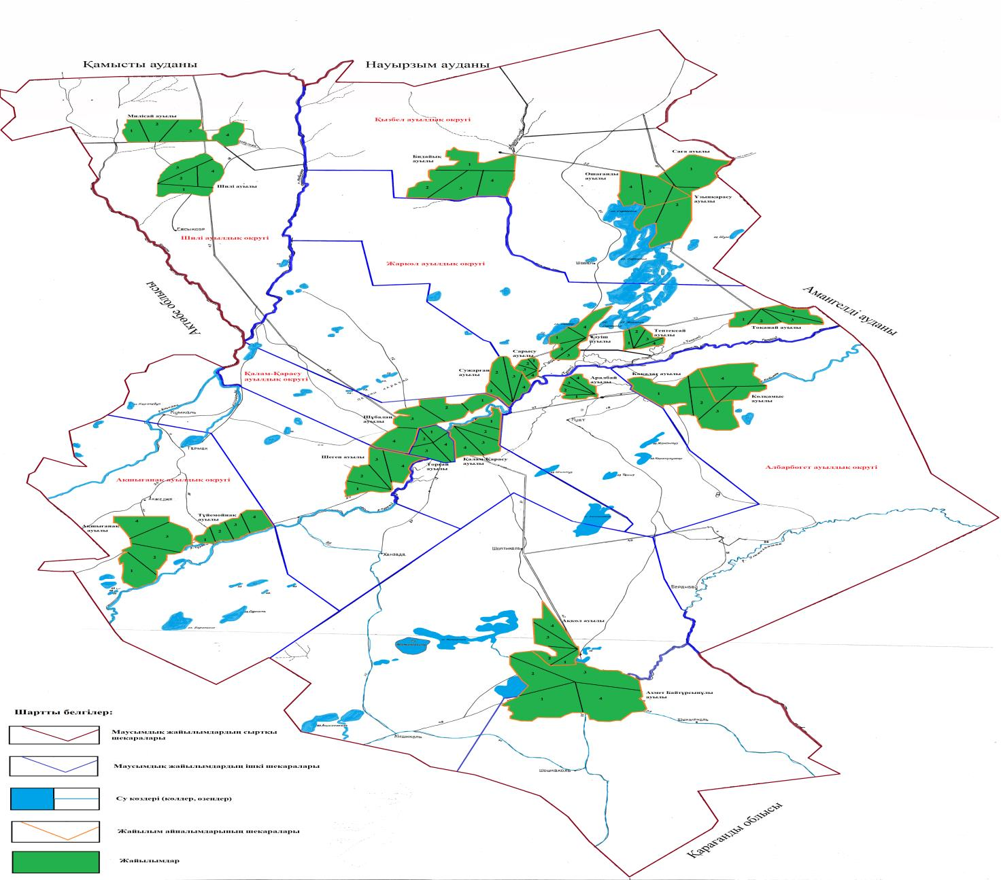

|  |  |  |  |  |
| --- | --- | --- | --- | --- |
| Жылдар | 1 - қаша | 2 - қаша | 3 - қаша | 4 - қаша |
| 2020 | демалатын қаша | көктемгі-жазғы мезгіл 1 | жазғы мезгіл 2 | жазғы-күзгі мезгіл 3 |
| 2021 | жазғы-күзгі мезгіл 3 | демалатын қаша | көктемгі-жазғы мезгіл 1 | жазғы мезгіл 2 |

      Ескертпе: 1, 2, 3, 4 – жылына қашаны пайдалану кезегі

|  |  |
| --- | --- |
|  | Жангелдин ауданы бойынша 2020-2021 жылдарға арналған жайылымдарды басқару және оларды пайдалану жөніндегі жоспарға 3-қосымша |

**Жайылымдардың, оның ішінде маусымдық жайылымдардың сыртқы және ішкі шекаралары мен алаңдары, жайылымдық инфрақұрылым объектілері белгіленген карта**

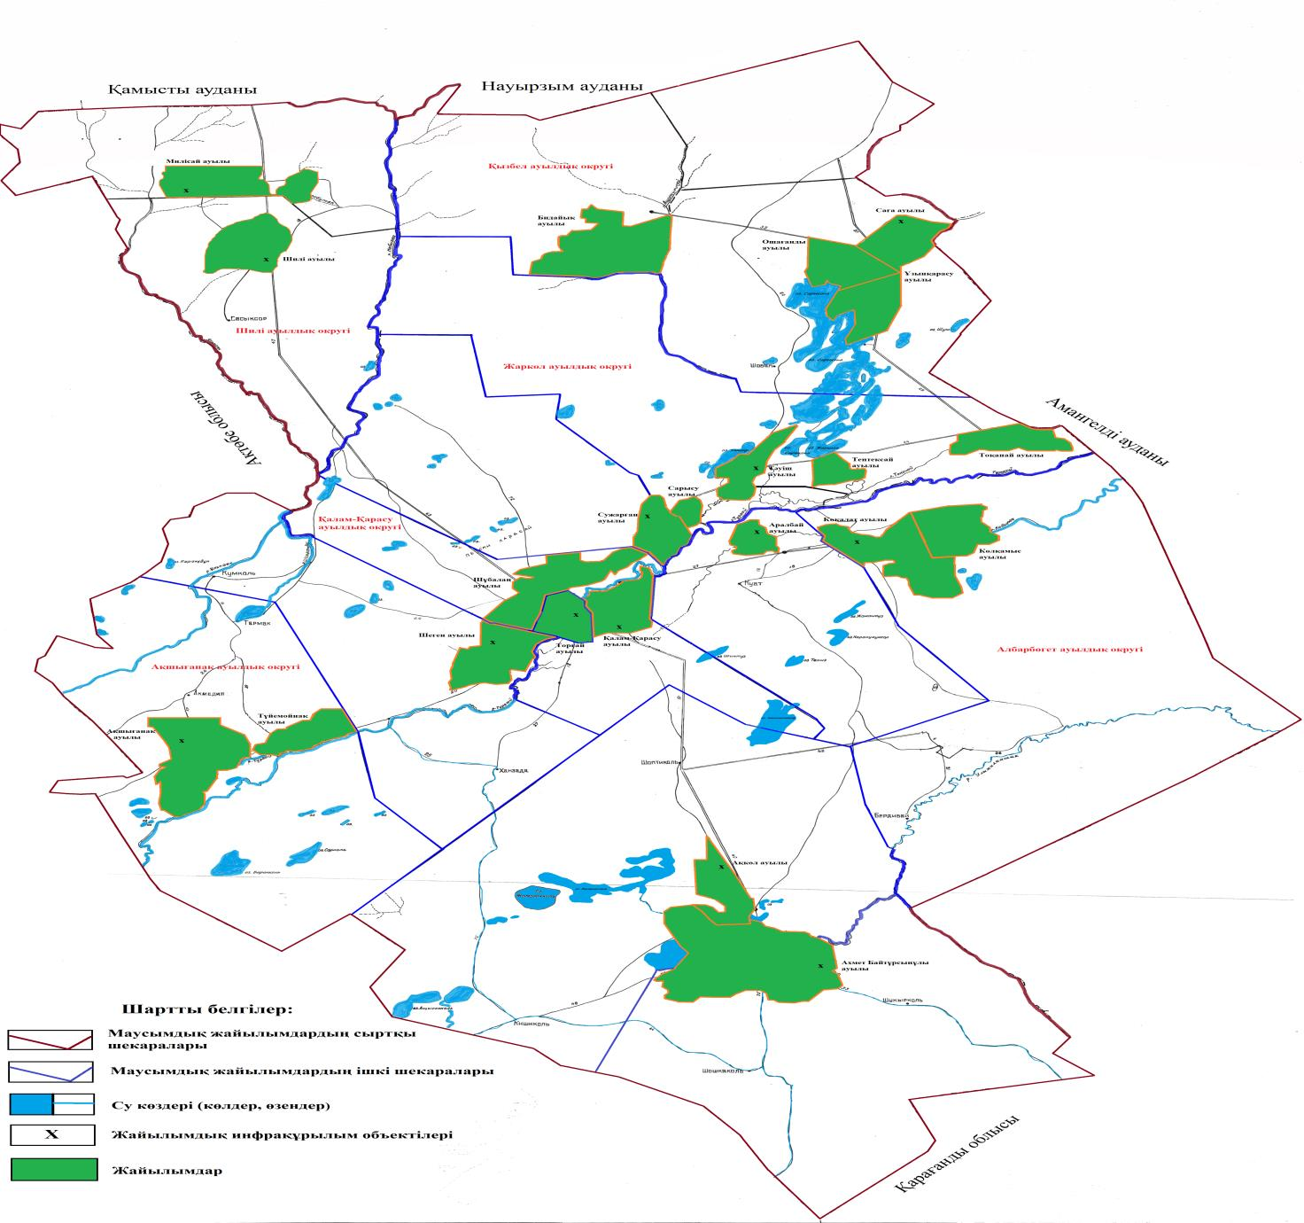

      Жангелдин ауданындағы маусымдық жайылымдардың алаңы 3 372 266 гектарды құрайды. Оның ішінде ауыл шаруашылығы мақсатындағы жерлер 455 124 гектар, елді мекендердің жерлері 272 545 гектар, босалқы жерлер 2 351 011 гектар, ерекше қорғалатын табиғи аумақтардың жерлері 293 586 гектар.

|  |  |
| --- | --- |
|  | Жангелдин ауданы бойынша 2020-2021 жылдарға арналған жайылымдарды басқару және оларды пайдалану жөніндегі жоспарға 4-қосымша |

**Жайылым пайдаланушылардың су тұтыну нормасына сәйкес жасалған су көздерiне (көлдерге, өзендерге, тоғандарға, апандарға, суару немесе суландыру каналдарына, құбырлы немесе шахталы құдықтарға) қол жеткізу схемасы**

      Бір ауыл шаруашылығы жануарына су тұтынудың орташа тәуліктік нормасы Қазақстан Республикасы Премьер–Министрінің орынбасары – Қазақстан Республикасының Ауыл шаруашылығы министрінің 2016 жылғы 30 желтоқсандағы № 545 бұйрығымен бекітілген Су тұтынудың және су бұрудың үлестік нормаларын әзірлеу жөніндегі әдістемеге сәйкес (Нормативтік құқықтық актілерді мемлекеттік тіркеу тізілімінде № 14827 болып тіркелген) анықталады.

      Тоғандар, апандар, суару немесе суландыру каналдары, құбырлы немесе шахталы құдықтар жоқ.

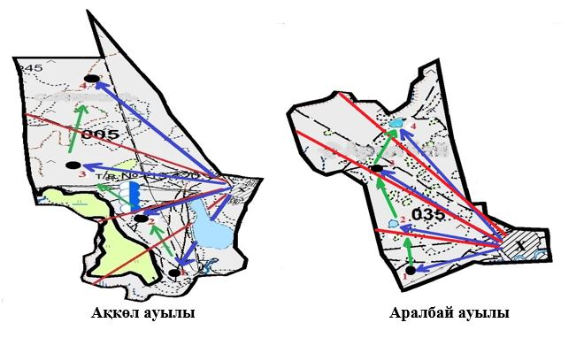

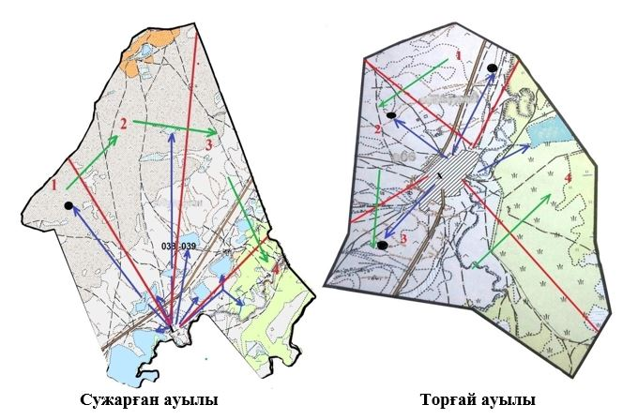

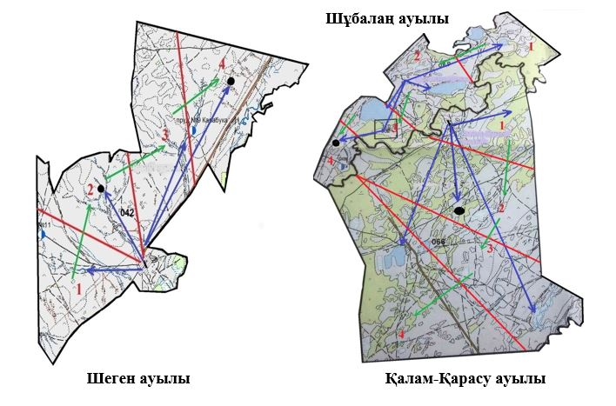

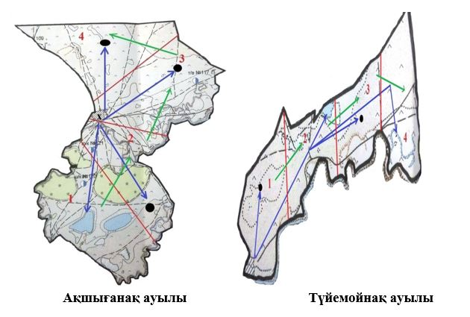

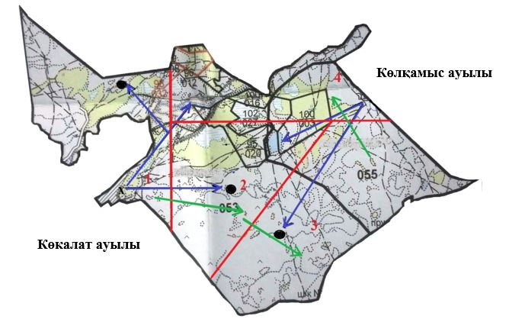

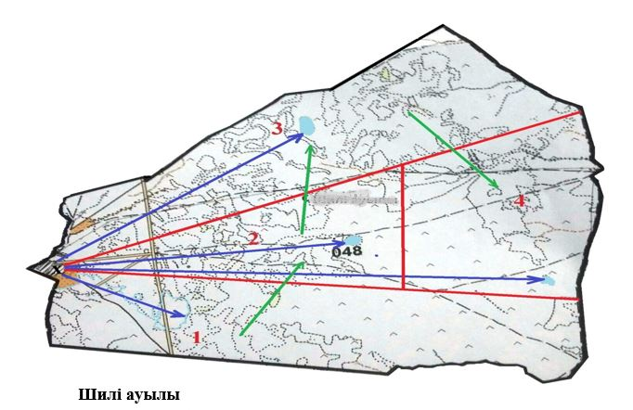

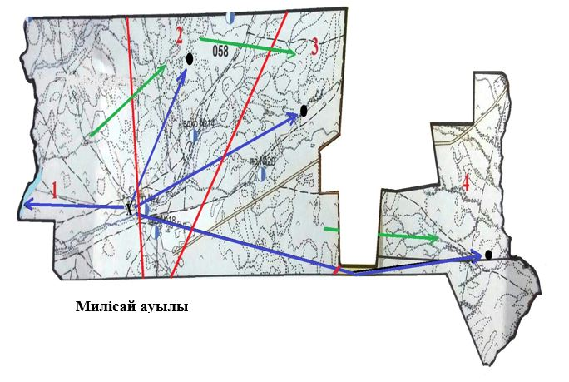

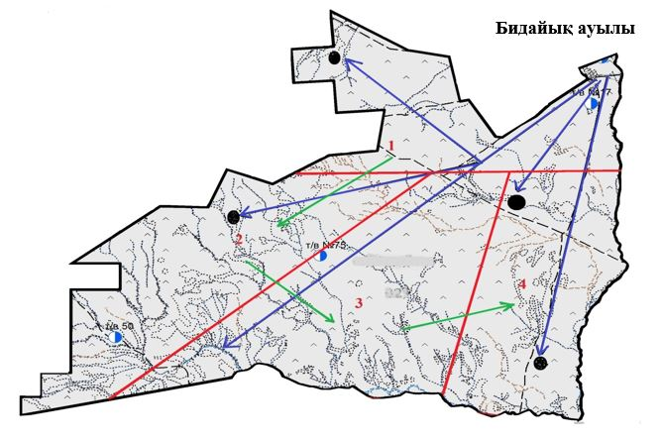

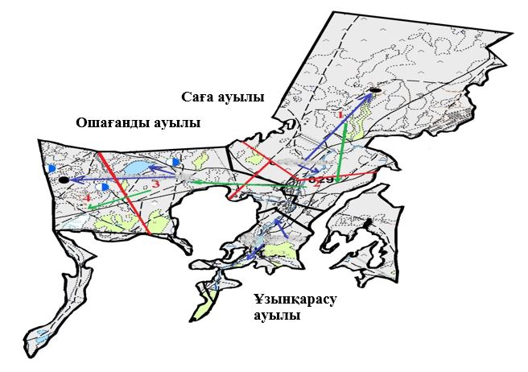

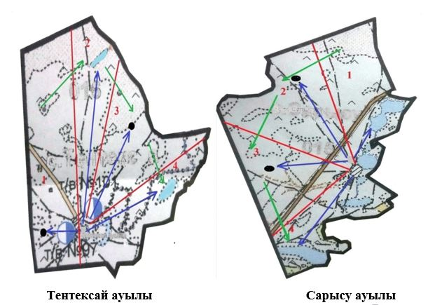

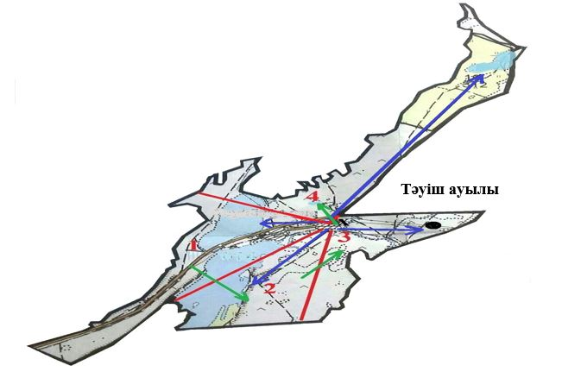

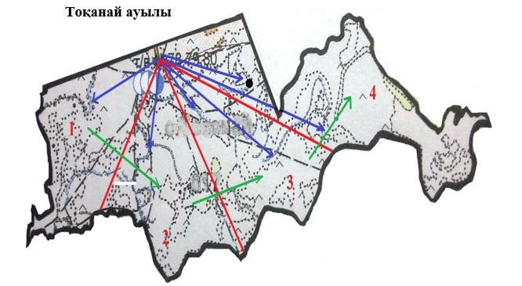

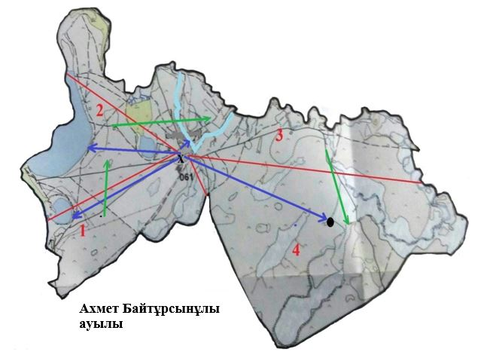

      Шартты белгілер:

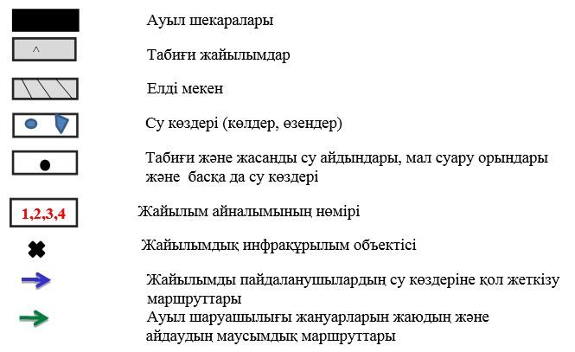

|  |  |
| --- | --- |
|  | Жангелдин ауданы бойынша 2020-2021 жылдарға арналған жайылымдарды басқару және оларды пайдалану жөніндегі жоспарға 5-қосымша |

**Жайылымы жоқ жеке және (немесе) заңды тұлғалардың ауыл шаруашылығы жануарларының мал басын орналастыру үшін жайылымдарды қайта бөлу және оны берілетін жайылымдарға ауыстыру схемасы**

      Жангелдин ауданы бойынша жайылымдардың алаңы 3 078 680 гектарды құрайды, оның ішінде ауыл шаруашылығы мақсатындағы жерлерде 455 124 гектар, елді мекен жерлерінде 272 545 гектар, босалқы жерлерде 2 351 011 гектар.

      Осыған байланысты жайылымдары жоқ жеке және (немесе) заңды тұлғалардың ауыл шаруашылығы жануарларының мал басын орналастыру үшін осы аудандағы жайылымдарды қайта бөлудің қажеті жоқ, себебі мал жаю үшін жайылымдық алқаптар жеткілікті.

|  |  |
| --- | --- |
|  | Жангелдин ауданы бойынша 2020-2021 жылдарға арналған жайылымдарды басқару және оларды пайдалану жөніндегі жоспарға 6-қосымша |

**Ауыл, ауылдық округ маңында орналасқан жайылымдармен қамтамасыз етілмеген жеке және (немесе) заңды тұлғалардың ауыл шаруашылығы жануарларының мал басын шалғайдағы жайылымдарға орналастыру схемасы**

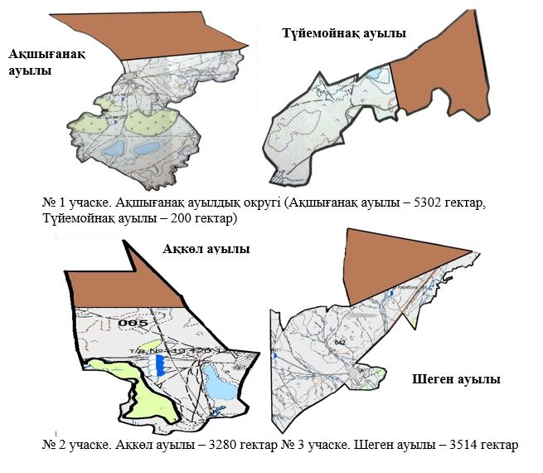

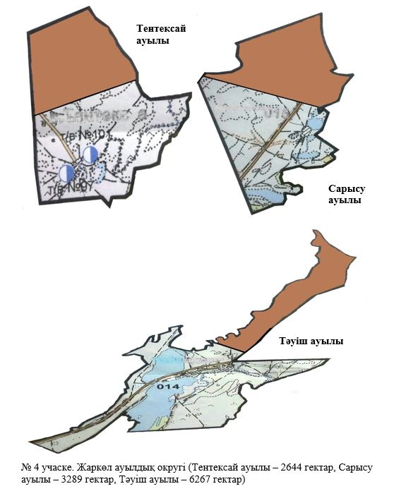

|  |  |
| --- | --- |
|  | Жангелдин ауданы бойынша 2020-2021 жылдарға арналған жайылымдарды басқару және оларды пайдалану жөніндегі жоспарға 7-қосымша |

**Ауыл шаруашылығы жануарларын жаюдың және айдаудың маусымдық маршруттарын белгілейтін жайылымдарды пайдалану жөніндегі күнтізбелік график**

|  |  |  |  |  |  |  |  |  |  |
| --- | --- | --- | --- | --- | --- | --- | --- | --- | --- |
| № | Ауылдардың, ауылдық округтердің атауы | 2020 жылдағы қашалар саны | | | | 2021 жылдағы қашалар саны | | | |
| 1 | 2 | 3 | 4 | 1 | 2 | 3 | 4 |
| 1 | Ақкөл ауылы | демалатын қаша | көктемгі-жазғы мезгіл | жазғы мезгіл | жазғы-күзгі мезгіл | жазғы-күзгі мезгіл | демалатын қаша | көктемгі-жазғы мезгіл | жазғы мезгіл |
| 2 | Ақшығанақ ауылдық округі | демалатын қаша | көктемгі-жазғы мезгіл | жазғы мезгіл | жазғы-күзгі мезгіл | жазғы-күзгі мезгіл | демалатын қаша | көктемгі-жазғы мезгіл | жазғы мезгіл |
| 3 | Албарбөгет ауылдық округі | демалатын қаша | көктемгі-жазғы мезгіл | жазғы мезгіл | жазғы-күзгі мезгіл | жазғы-күзгі мезгіл | демалатын қаша | көктемгі-жазғы мезгіл | жазғы мезгіл |
| 4 | Аралбай ауылы | демалатын қаша | көктемгі-жазғы мезгіл | жазғы мезгіл | жазғы-күзгі мезгіл | жазғы-күзгі мезгіл | демалатын қаша | көктемгі-жазғы мезгіл | жазғы мезгіл |
| 5 | Ахмет Байтұрсынұлы ауылы | демалатын қаша | көктемгі-жазғы мезгіл | жазғы мезгіл | жазғы-күзгі мезгіл | жазғы-күзгі мезгіл | демалатын қаша | көктемгі-жазғы мезгіл | жазғы мезгіл |
| 6 | Жаркөл ауылдық округі | демалатын қаша | көктемгі-жазғы мезгіл | жазғы мезгіл | жазғы-күзгі мезгіл | жазғы-күзгі мезгіл | демалатын қаша | көктемгі-жазғы мезгіл | жазғы мезгіл |
| 7 | Қалам-Қарасу ауылдық округі | демалатын қаша | көктемгі-жазғы мезгіл | жазғы мезгіл | жазғы-күзгі мезгіл | жазғы-күзгі мезгіл | демалатын қаша | көктемгі-жазғы мезгіл | жазғы мезгіл |
| 8 | Қызбел ауылдық округі | демалатын қаша | көктемгі-жазғы мезгіл | жазғы мезгіл | жазғы-күзгі мезгіл | жазғы-күзгі мезгіл | демалатын қаша | көктемгі-жазғы мезгіл | жазғы мезгіл |
| 9 | Сужарған ауылы | демалатын қаша | көктемгі-жазғы мезгіл | жазғы мезгіл | жазғы-күзгі мезгіл | жазғы-күзгі мезгіл | демалатын қаша | көктемгі-жазғы мезгіл | жазғы мезгіл |
| 10 | Торғай ауылы | демалатын қаша | көктемгі-жазғы мезгіл | жазғы мезгіл | жазғы-күзгі мезгіл | жазғы-күзгі мезгіл | демалатын қаша | көктемгі-жазғы мезгіл | жазғы мезгіл |
| 11 | Шеген ауылы | демалатын қаша | көктемгі-жазғы мезгіл | жазғы мезгіл | жазғы-күзгі мезгіл | жазғы-күзгі мезгіл | демалатын қаша | көктемгі-жазғы мезгіл | жазғы мезгіл |
| 12 | Шилі ауылдық округі | демалатын қаша | көктемгі-жазғы мезгіл | жазғы мезгіл | жазғы-күзгі мезгіл | жазғы-күзгі мезгіл | демалатын қаша | көктемгі-жазғы мезгіл | жазғы мезгіл |

© 2012. Қазақстан Республикасы Әділет министрлігінің «Қазақстан Республикасының Заңнама және құқықтық ақпарат институты» ШЖҚ РМК